2. ИС и Базы данных
класс 9 __
ф_____________________________
и_____________________________

_______ баллов из 22

- Установите соответствие между типами полей и значениями полей реляционной базы данных: (2б)

Логический тип |  | 01.08.2012
Дата |  | 100 км
Символьный тип |  | 0,5-3>3
Числовой тип |  | 14,53

- База данных «ТСЖ» имеет реляционную структуру, содержащую
9 полей. Укажите тип каждого поля БД «ТСЖ»: (4,5б)
Имя поля | Тип поля
НОМЕР ЗАПИСИ
УЛИЦА
НОМЕР ДОМА
НОМЕР КВАРТИРЫ
ОБЩАЯ ПЛОЩАДЬ КВАРТИРЫ
ПРИВАТИЗАЦИЯ (ДА/НЕТ)
ДАТА ЗАСЕЛЕНИЯ
ФИО КВАРТИРОСЪЁМЩИКА
КОЛИЧЕСТВО ПРОПИСАННЫХ ЖИЛЬЦОВ

- Придумайте самостоятельно и запишите возможные имена полей и их типы для однотабличной базы данных, созданной для указанной предметной области:
ПРОДУКТОВЫЙ МАГАЗИН (4б)
Имя поля | Тип поля

- Определите типы данных и впишите знаки отношений так, чтобы логические выражения были истинными. (2,5б)
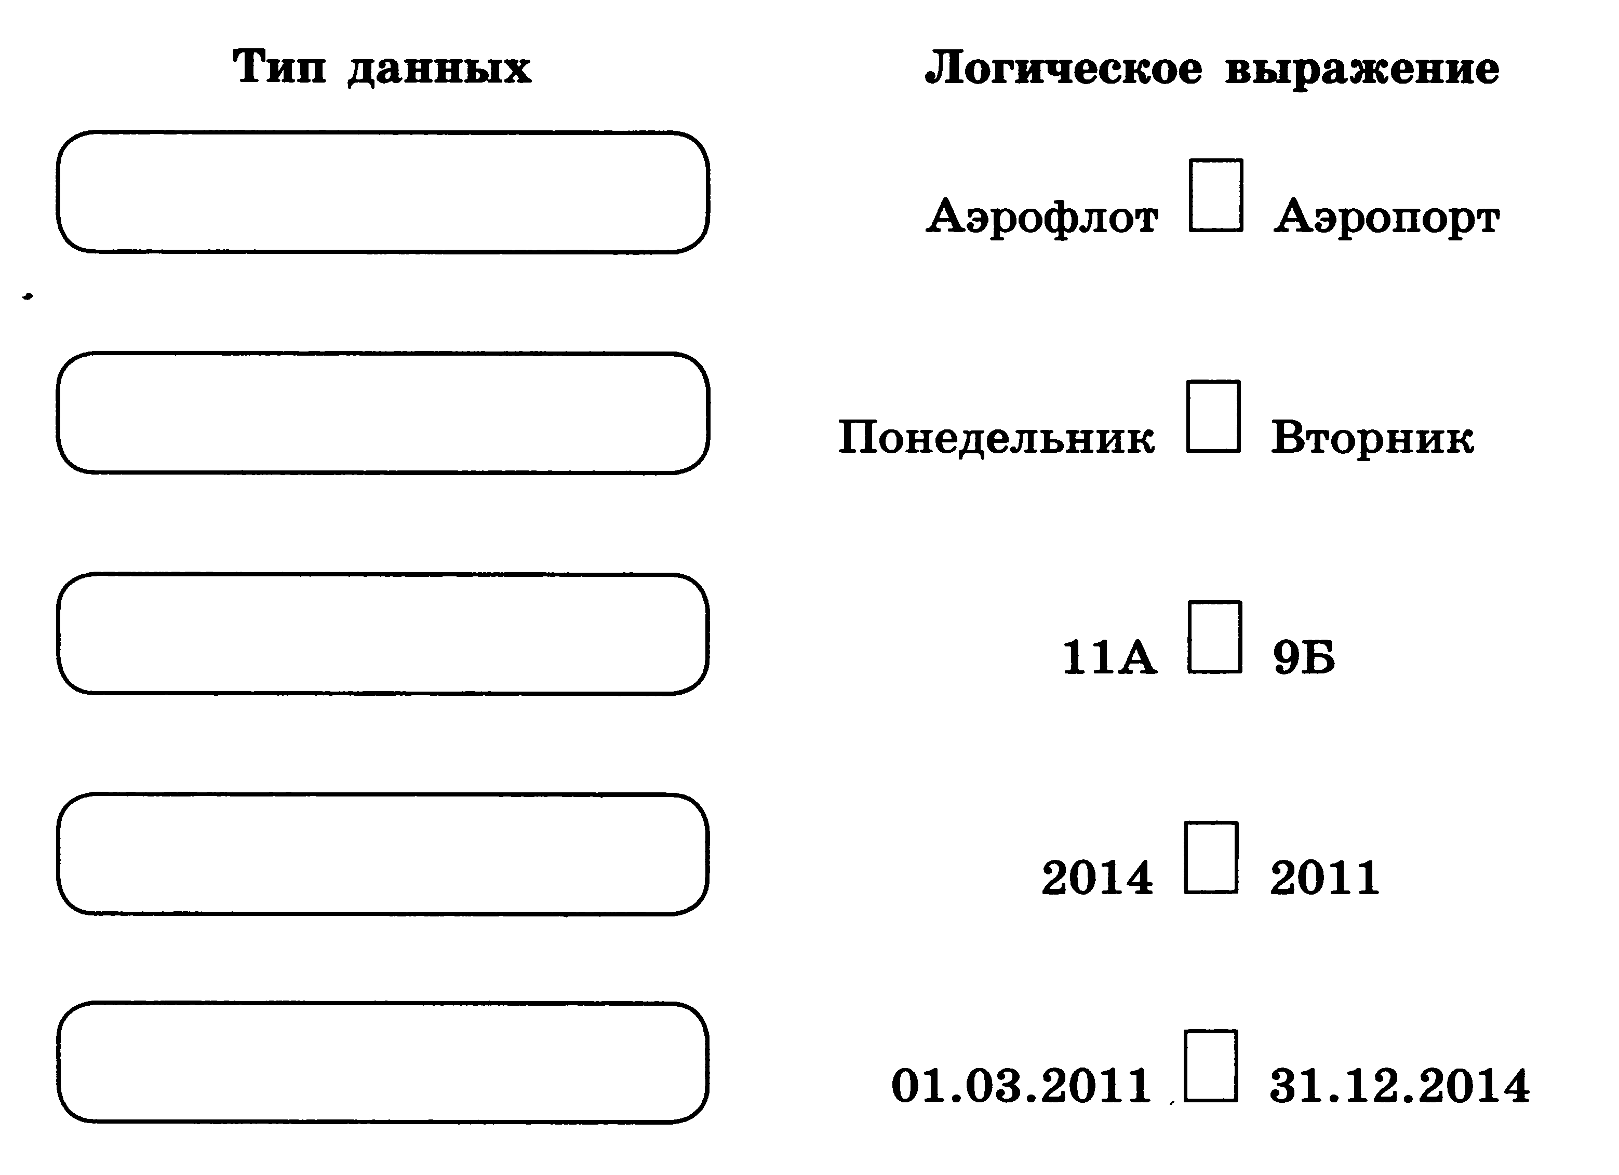

- Ниже в табличной форме представлен фрагмент базы данных о морях мира. (2б)
№ | море | Океан | Площадь  (тыс. км²) | Максимальная глубина (метров)
1 | Аравийское | Индийский | 3832 | 5830
2 | Фиджи | Тихий | 3177 | 7633
3 | Филиппинское | Тихий | 5726 | 10263
4 | Азовское | Атлантический | 38 | 14
5 | Красное | Индийский | 450 | 3040
6 | Берингово | Тихий | 2315 | 4151
7 | Бисмарка | Тихий | 310 | 2665
8 | Чёрное | Атлантический | 422 | 2210
Сколько записей в данном фрагменте удовлетворяют условию
- (Океан = «Тихий») И (Площадь > 2500)?
Количество: ______________ Номера: _______________________
- (Океан = «Индийский») И НЕ (Площадь < 500)?
Количество: ______________ Номера: _______________________

Ниже в табличной форме представлен фрагмент базы данных о результатах тестирования учащихся (используется сто балльная шкала). (3б)
№ | Фамилия | Пол | Математика | Химия | Информатика | Биология
1 | Аганян | ж | 57 | 93 | 43 | 62
2 | Воронин | м | 34 | 64 | 74 | 58
3 | Григорчук | м | 46 | 57 | 64 | 63
4 | Роднина | ж | 37 | 74 | 67 | 86
5 | Сергеенко | ж | 94 | 78 | 36 | 48
6 | Черепанова | ж | 74 | 83 | 82 | 92
Сколько записей в данном фрагменте удовлетворяют условию:
- (Пол=«ж») И (Химия<Биология)?
Количество: ______________ Номера: _______________________
- (Информатика>Химия) ИЛИ (Математика>Химия)?
Количество: ______________ Номера: _______________________
- Под каким номером окажется запись о Сергеенко при упорядочивании по убыванию по полю «Химия»?
_______________________________________________

- Ниже в табличной форме представлен фрагмент базы данных «Отправление поездов дальнего следования». (2б)
Пункт назначения | Категория поезда | Время в пути | Вокзал
Уфа | пассажирский | 30.57 | Павелецкий
Уфа | фирменный | 25.37 | Казанский
Хабаровск | скорый | 148.34 | Ярославский
Хеб | скорый | 37.57 | Белорусский
Хмельницкий | скорый | 18.36 | Киевский
Худжанд | пассажирский | 70.26 | Павелецкий
Челябинск | скорый | 34.22 | Павелецкий
Челябинск | пассажирский | 41.48 | Павелецкий
Челябинск | скорый | 39.33 | Белорусский
Челябинск | скорый | 33.21 | Курский
Чита | пассажирский | 107.22 | Ярославский
Сколько записей в данном фрагменте удовлетворяют условию
- (Вокзал = «Павелецкий») ИЛИ (Время в пути > 35.00)
Количество: ______________ Номера: _______________________
- (Категория поезда = «Скорый») ИЛИ (Вокзал = «Павелецкий»)
Количество: ______________ Номера: _______________________

- На городской тур олимпиады по математике отбираются те учащиеся, кто набрал на районном туре не менее 12 баллов или полностью решил хотя бы одну из двух самых сложных задач (№ 6 или № 7). За полное решение задач 1–4 даётся 2 балла; задач 5, 6 — 3 балла; задачи 7 — 4 балла. Дан фрагмент таблицы результатов районного тура. (2б)
Фамилия | Пол | Задача №1 | Задача №2 | Задача №3 | Задача№4 | Задача №5 | Задача №6 | Задача №7
Айвазян | ж | 1 | 0 | 2 | 1 | 0 | 3 | 3
Иваненко | ж | 2 | 1 | 1 | 0 | 1 | 2 | 3
Лимонов | м | 2 | 1 | 1 | 1 | 2 | 2 | 3
Петраков | м | 2 | 2 | 2 | 1 | 2 | 2 | 0
Рахимов | м | 2 | 2 | 2 | 0 | 2 | 0 | 1
Титенко | ж | 1 | 1 | 1 | 1 | 1 | 2 | 3
Фиц | ж | 2 | 2 | 2 | 1 | 2 | 2 | 0
Фомин | м | 2 | 1 | 0 | 2 | 1 | 3 | 2
Кто из мальчиков из этой таблицы прошел на городской тур?

